PLANEACIÓN DE AULA – CUARTO PERÍODO
MATEMÁTICAS – GRADO 5°
PLAN DE AULA
ÁREA – ASIGNATURA | MATEMÁTICAS
GRADO | 5°
SESIONES | Semana 1 del cuarto período
COMPETENCIA | La modelación  La comunicación  El razonamiento
EVIDENCIAS/CRITERIOS | Construir el número dada su expresión decimal y viceversa.
APRENDIZAJE/INDICADORES DE DESEMPEÑO | Usar y justificar propiedades (aditiva y posicional) del sistema de numeración decimal.
EJE TEMÁTICO | Lectura, escritura y valor posicional de números decimales

SABERES PREVIOS
• Mostrar cantidades como 4,375 kg, 2,08 L y 0,625 m para identificar parte entera y decimal.
• Recordar décimas y centésimas y preguntar qué posición viene después de las centésimas.
• Relacionar 0,5 con 5/10 y 0,25 con 25/100.
DESARROLLO DE CONTENIDOS
Contenido para explicación y cuaderno:
En quinto grado se profundiza el sistema decimal incluyendo décimas, centésimas y milésimas. El valor de una cifra depende de la posición que ocupa.
La coma separa la parte entera de la parte decimal. Después de la coma encontramos, en orden, décimas, centésimas y milésimas.
Una décima equivale a 1/10; una centésima equivale a 1/100; una milésima equivale a 1/1000.
Ejemplo: 4,375 = 4 unidades + 3 décimas + 7 centésimas + 5 milésimas. También: 4 + 0,3 + 0,07 + 0,005.
Lectura: 4,375 se puede leer cuatro enteros y trescientas setenta y cinco milésimas.
Escritura: “doce enteros y ocho centésimas” se escribe 12,08; el cero en las décimas es necesario para conservar el valor posicional.
Los decimales se relacionan con fracciones decimales: 0,8 = 8/10; 0,35 = 35/100; 0,125 = 125/1000.
Comprender el valor posicional permite comparar, ordenar y operar con decimales de forma razonada.
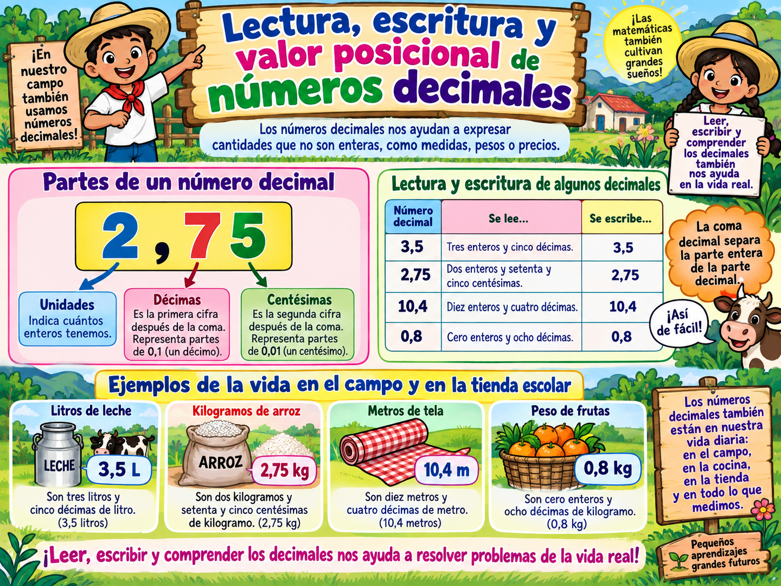
Apoyo visual para la explicación del tema.
ACTIVIDADES
Actividad central: “Construyo el decimal”. Se usa tabla U-d-c-m, equivalencias con fracciones decimales y descomposición aditiva. Los estudiantes tienen un modelo inicial y luego construyen números sin modelo.
Enfoque DUA integrado: modelo visual + instrucciones breves + ejemplo resuelto + ejercicios graduados + posibilidad de responder por escrito, señalando, dibujando o explicando oralmente cuando sea pertinente. El propósito de aprendizaje es el mismo para todo el grupo.

EVALUACIÓN
Se valorará si construye números a partir de su lectura, identifica el valor posicional hasta milésimas y relaciona decimales con fracciones decimales sencillas.
RECURSOS
Tabla posicional, tarjetas, guía fotocopiable, recta numérica, cuaderno y tablero.

GUÍA FOTOCOPIABLE
Lectura, escritura y valor posicional de números decimales
Nombre: _________________________________________ Fecha: __________________
DUA: observa el ejemplo y los dibujos. Puedes responder escribiendo, marcando, dibujando o explicando oralmente cuando la escritura no sea el objetivo matemático.

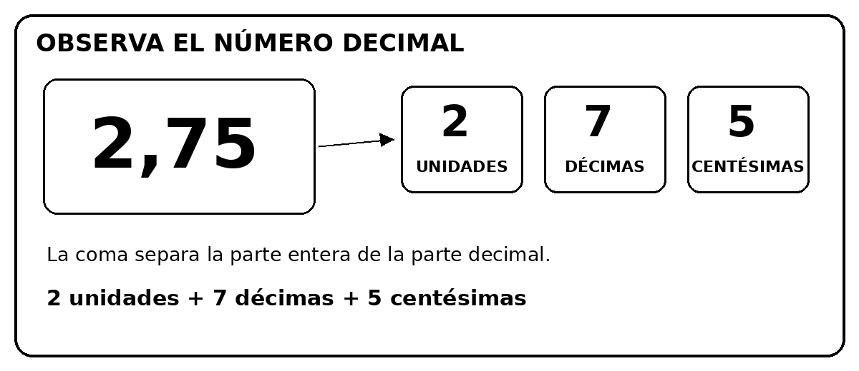
1. Completa la tabla de valor posicional.
Número | Unidades | Décimas | Centésimas / milésimas
4,375
2,08
0,625
12,04

2. Escribe cómo se leen estos números.
5,408 = _______________________________________________________________
7,025 = _______________________________________________________________
0,306 = _______________________________________________________________
3. Escribe el número decimal.
Cuatro enteros y ciento seis milésimas: __________________
Nueve enteros y treinta y dos centésimas: __________________

GUÍA FOTOCOPIABLE – PARTE 2
Lectura, escritura y valor posicional de números decimales – Aplico y demuestro
Nombre: _________________________________________ Fecha: __________________
DUA: observa el ejemplo y los dibujos. Puedes responder escribiendo, marcando, dibujando o explicando oralmente cuando la escritura no sea el objetivo matemático.

4. Descompón los números según su valor posicional.
5,372 = _______________________________________________________________
8,046 = _______________________________________________________________
5. Une cada lectura con su número. Puedes trazar líneas.
Tres enteros y cinco milésimas | 0,8
Dos enteros y setenta y cinco centésimas | 2,75
Cero enteros y ocho décimas | 3,005
6. Demuestro lo que aprendí: escribe un número decimal que hayas visto en tu casa, tienda o vereda y explica qué significa.
________________________________________________________________________________
________________________________________________________________________________
________________________________________________________________________________

PLAN DE AULA
ÁREA – ASIGNATURA | MATEMÁTICAS
GRADO | 5°
SESIONES | Semana 2 del cuarto período
COMPETENCIA | La modelación  La comunicación  El razonamiento
EVIDENCIAS/CRITERIOS | Determinar criterios para ordenar fracciones y expresiones decimales de mayor a menor o viceversa.
APRENDIZAJE/INDICADORES DE DESEMPEÑO | Justificar y generar equivalencias entre expresiones numéricas.
EJE TEMÁTICO | Comparación de decimales

SABERES PREVIOS
• Comparar 4,25 y 4,205, luego 2,8 y 2,800.
• Recordar que 3,4 y 3,40 representan la misma cantidad.
• Ubicar varios decimales en una recta numérica.
DESARROLLO DE CONTENIDOS
Contenido para explicación y cuaderno:
Para comparar decimales se analiza cada posición de izquierda a derecha: unidades, décimas, centésimas y milésimas.
Si las partes enteras son diferentes, el mayor entero determina el número mayor. Si son iguales, se continúa posición por posición.
Ejemplo: 4,250 > 4,205 porque las unidades y las décimas son iguales, pero en las centésimas 5 > 0.
Los ceros a la derecha no cambian el valor: 2,8 = 2,80 = 2,800. Esto permite igualar la cantidad de cifras decimales para comparar.
Para ordenar varios decimales conviene escribirlos con igual número de posiciones decimales y luego comparar de izquierda a derecha.
La recta numérica permite verificar el orden: el número situado más a la derecha es mayor.
Comparar decimales tiene aplicaciones en precios, pesos, tiempos, distancias y mediciones de producción.
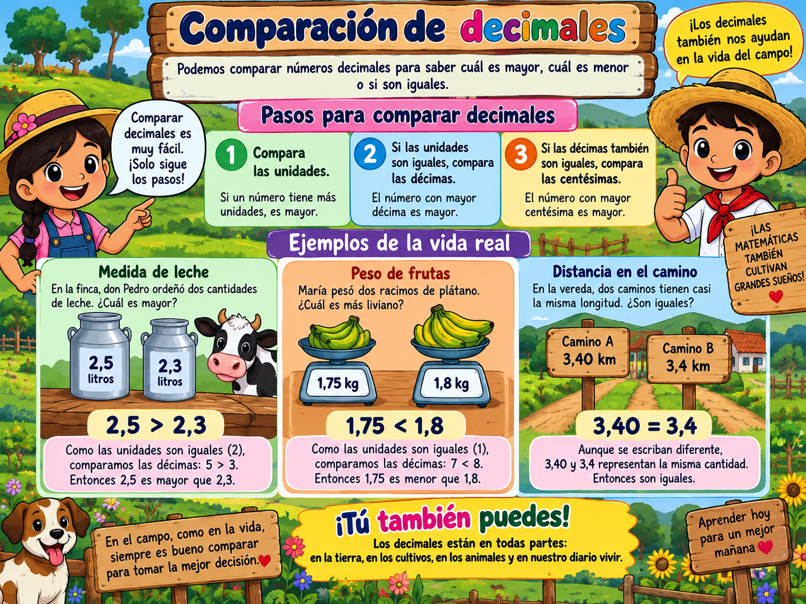
Apoyo visual para la explicación del tema.
ACTIVIDADES
Actividad central: “Ordeno y justifico”. La guía combina signos, recta numérica, orden ascendente/descendente y problemas breves de comparación. La justificación puede ser escrita u oral.
Enfoque DUA integrado: modelo visual + instrucciones breves + ejemplo resuelto + ejercicios graduados + posibilidad de responder por escrito, señalando, dibujando o explicando oralmente cuando sea pertinente. El propósito de aprendizaje es el mismo para todo el grupo.

EVALUACIÓN
Se valorará la comparación y orden correcto, el uso de equivalencias con ceros y la justificación basada en valor posicional.
RECURSOS
Recta numérica, imagen comparativa, tarjetas con decimales y signos, guía fotocopiable.

GUÍA FOTOCOPIABLE
Comparación de decimales
Nombre: _________________________________________ Fecha: __________________
DUA: observa el ejemplo y los dibujos. Puedes responder escribiendo, marcando, dibujando o explicando oralmente cuando la escritura no sea el objetivo matemático.

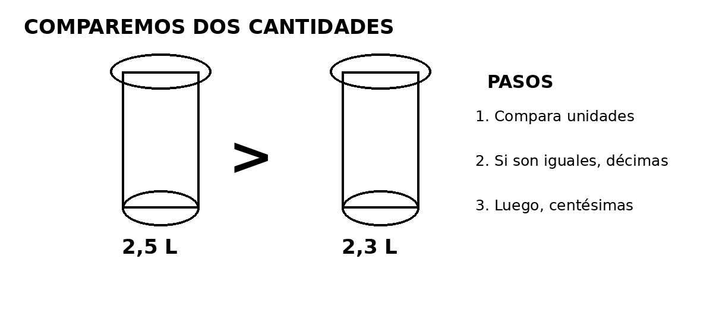
1. Escribe >, < o = según corresponda.
4,25 ___ 4,205
2,800 ___ 2,8
5,017 ___ 5,17
0,625 ___ 0,62
2. Ordena de menor a mayor.
3,205 – 3,25 – 3,052 – 3,2
________________________________________________________________________________
3. Explica una comparación con tus palabras o de manera oral.
________________________________________________________________________________
________________________________________________________________________________

GUÍA FOTOCOPIABLE – PARTE 2
Comparación de decimales – Aplico y demuestro
Nombre: _________________________________________ Fecha: __________________
DUA: observa el ejemplo y los dibujos. Puedes responder escribiendo, marcando, dibujando o explicando oralmente cuando la escritura no sea el objetivo matemático.

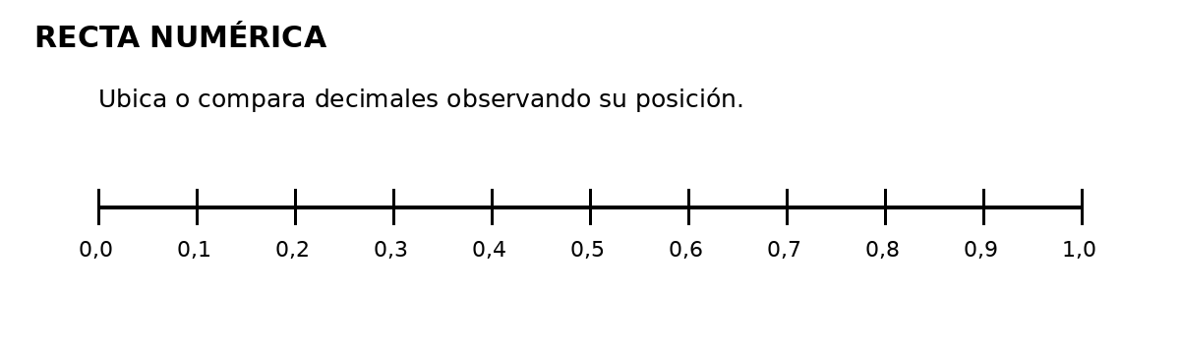
4. Ubica aproximadamente 0,3; 0,7 y 0,9 en la recta numérica. Luego ordénalos.
________________________________________________________________________________
5. Problema visual: un camino mide 3,40 km y otro 3,4 km. ¿Cuál es más largo? Explica.
________________________________________________________________________________
________________________________________________________________________________
6. Demuestro lo que aprendí: ordena de mayor a menor.
4,805 – 4,85 – 4,508 – 4,8
________________________________________________________________________________
________________________________________________________________________________

PLAN DE AULA
ÁREA – ASIGNATURA | MATEMÁTICAS
GRADO | 5°
SESIONES | Semana 3 del cuarto período
COMPETENCIA | La modelación  La comunicación  El razonamiento
EVIDENCIAS/CRITERIOS | Utiliza y justifica algoritmos para realizar operaciones aditivas con representaciones decimales provenientes de fraccionarios.
APRENDIZAJE/INDICADORES DE DESEMPEÑO | Resolver problemas aditivos rutinarios y no rutinarios de transformación, comparación, combinación e igualación.
EJE TEMÁTICO | Operaciones básicas de números decimales

SABERES PREVIOS
• Recordar suma y resta de decimales y el significado de alinear la coma.
• Estimar resultados antes de operar para detectar errores.
• Relacionar operaciones decimales con medidas de productos de la finca.
DESARROLLO DE CONTENIDOS
Contenido para explicación y cuaderno:
En quinto grado se espera mayor autonomía al sumar y restar decimales y justificar el algoritmo mediante el valor posicional.
Para sumar o restar, se alinean las comas. Esto asegura que unidades, décimas, centésimas y milésimas queden en la misma columna.
Se pueden completar con ceros las posiciones faltantes: 6,4 puede escribirse 6,400 si se necesita operar con milésimas.
Ejemplo: 6,40 + 2,375 = 8,775. El cero agregado no cambia el valor de 6,4.
Ejemplo: 10,000 – 3,625 = 6,375. Los préstamos se realizan respetando cada posición decimal.
La estimación permite comprobar si el resultado es razonable. 6,4 + 2,375 debe ser un poco menos que 9.
La operación inversa también sirve para verificar: una resta se comprueba sumando la diferencia y el sustraendo.
Como ampliación, puede trabajarse la multiplicación de un decimal por un número natural, cuidando el número de cifras decimales del factor decimal.
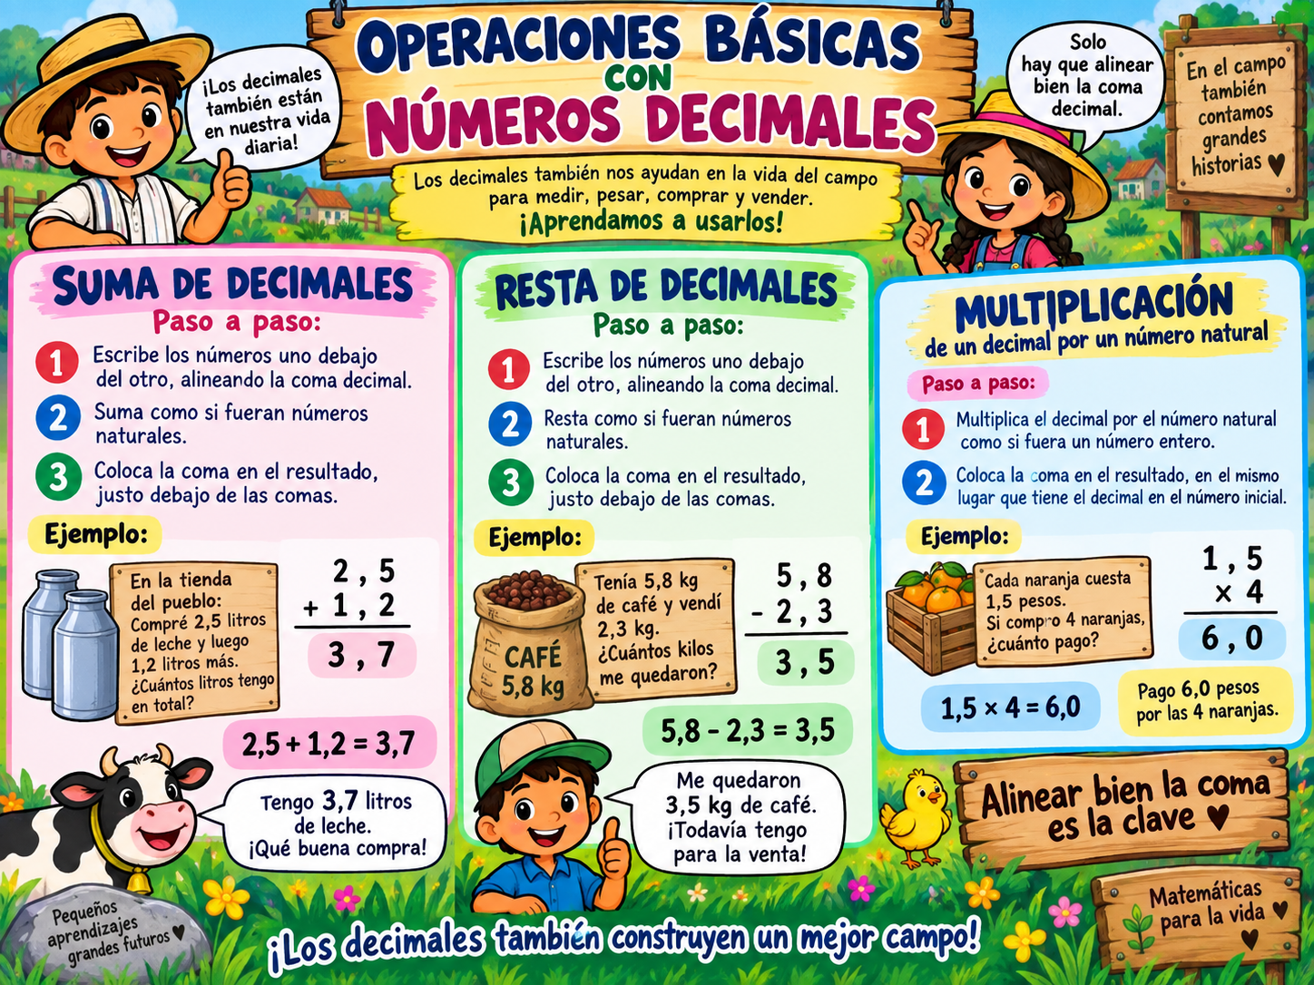
Apoyo visual para la explicación del tema.
ACTIVIDADES
Actividad central: “Calculo y justifico”. Los ejercicios comienzan con tabla posicional y continúan sin cuadrícula. Incluyen suma, resta, comprobación y un reto opcional de multiplicación por número natural.
Enfoque DUA integrado: modelo visual + instrucciones breves + ejemplo resuelto + ejercicios graduados + posibilidad de responder por escrito, señalando, dibujando o explicando oralmente cuando sea pertinente. El propósito de aprendizaje es el mismo para todo el grupo.

EVALUACIÓN
Se valorará el algoritmo, la justificación por valor posicional, la estimación y la comprobación del resultado.
RECURSOS
Cuadrícula decimal, guía fotocopiable, cuaderno, calculadora solo para comprobación, lápiz y tablero.

GUÍA FOTOCOPIABLE
Operaciones básicas de números decimales
Nombre: _________________________________________ Fecha: __________________
DUA: observa el ejemplo y los dibujos. Puedes responder escribiendo, marcando, dibujando o explicando oralmente cuando la escritura no sea el objetivo matemático.

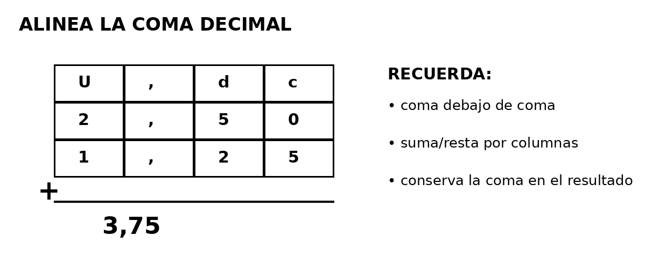
1. Resuelve. Alinea las comas.
6,40 + 2,375 = __________________
10,000 - 3,625 = __________________
4,785 + 1,20 = __________________
8,006 - 2,75 = __________________
2. Marca con X la operación que está mejor organizada.
2,50  + 1,25 | 2,50  + 1,25
□ Correcta | □ Correcta
3. Reto opcional: 1,5 × 4 = ________. Explica dónde ubicas la coma.
________________________________________________________________________________

GUÍA FOTOCOPIABLE – PARTE 2
Operaciones básicas de números decimales – Aplico y demuestro
Nombre: _________________________________________ Fecha: __________________
DUA: observa el ejemplo y los dibujos. Puedes responder escribiendo, marcando, dibujando o explicando oralmente cuando la escritura no sea el objetivo matemático.

3. Resuelve los problemas.
a) En una finca se recogieron 6,425 L de leche en la mañana y 2,75 L en la tarde. ¿Cuántos litros se recogieron?
Operación: ______________________________ Respuesta: ______________________________
b) Un saco tenía 12,000 kg de semilla y se usaron 4,675 kg. ¿Cuántos kilogramos quedan?
Operación: ______________________________ Respuesta: ______________________________
4. Comprueba uno de tus resultados con la operación inversa.
________________________________________________________________________________
________________________________________________________________________________
5. Demuestro lo que aprendí: inventa una suma o resta con decimales usando leche, frutas o semillas.
________________________________________________________________________________
________________________________________________________________________________
________________________________________________________________________________

PLAN DE AULA
ÁREA – ASIGNATURA | MATEMÁTICAS
GRADO | 5°
SESIONES | Semana 4 del cuarto período
COMPETENCIA | La modelación  La comunicación  El razonamiento
EVIDENCIAS/CRITERIOS | Utiliza y justifica algoritmos para realizar operaciones aditivas con representaciones decimales provenientes de fraccionarios.
APRENDIZAJE/INDICADORES DE DESEMPEÑO | Resolver problemas aditivos rutinarios y no rutinarios de transformación, comparación, combinación e igualación.
EJE TEMÁTICO | Resolución de problemas con números decimales

SABERES PREVIOS
• Analizar problemas con varios datos y decidir cuáles son necesarios.
• Recordar la secuencia: comprender, planear, calcular, comprobar y responder.
• Estimar un resultado antes de resolver para evaluar su razonabilidad.
DESARROLLO DE CONTENIDOS
Contenido para explicación y cuaderno:
Un problema con decimales exige interpretar la situación y seleccionar la operación adecuada; no siempre todos los números del enunciado se usan.
Comprender: identificar contexto, datos relevantes y pregunta. Planear: decidir operación o combinación de operaciones. Resolver: ejecutar con orden. Comprobar: estimar u operar de forma inversa. Responder: expresar el resultado con unidad y sentido.
Los problemas de combinación suelen requerir suma; los de cambio o disminución pueden requerir resta; los de comparación pueden pedir diferencia entre cantidades.
Una representación visual, una tabla o un esquema puede ayudar a organizar información compleja antes de calcular.
La respuesta final debe incluir la unidad correcta y contestar exactamente lo que se pregunta.
Resolver de distintas maneras y comparar procedimientos fortalece el razonamiento y la autonomía.
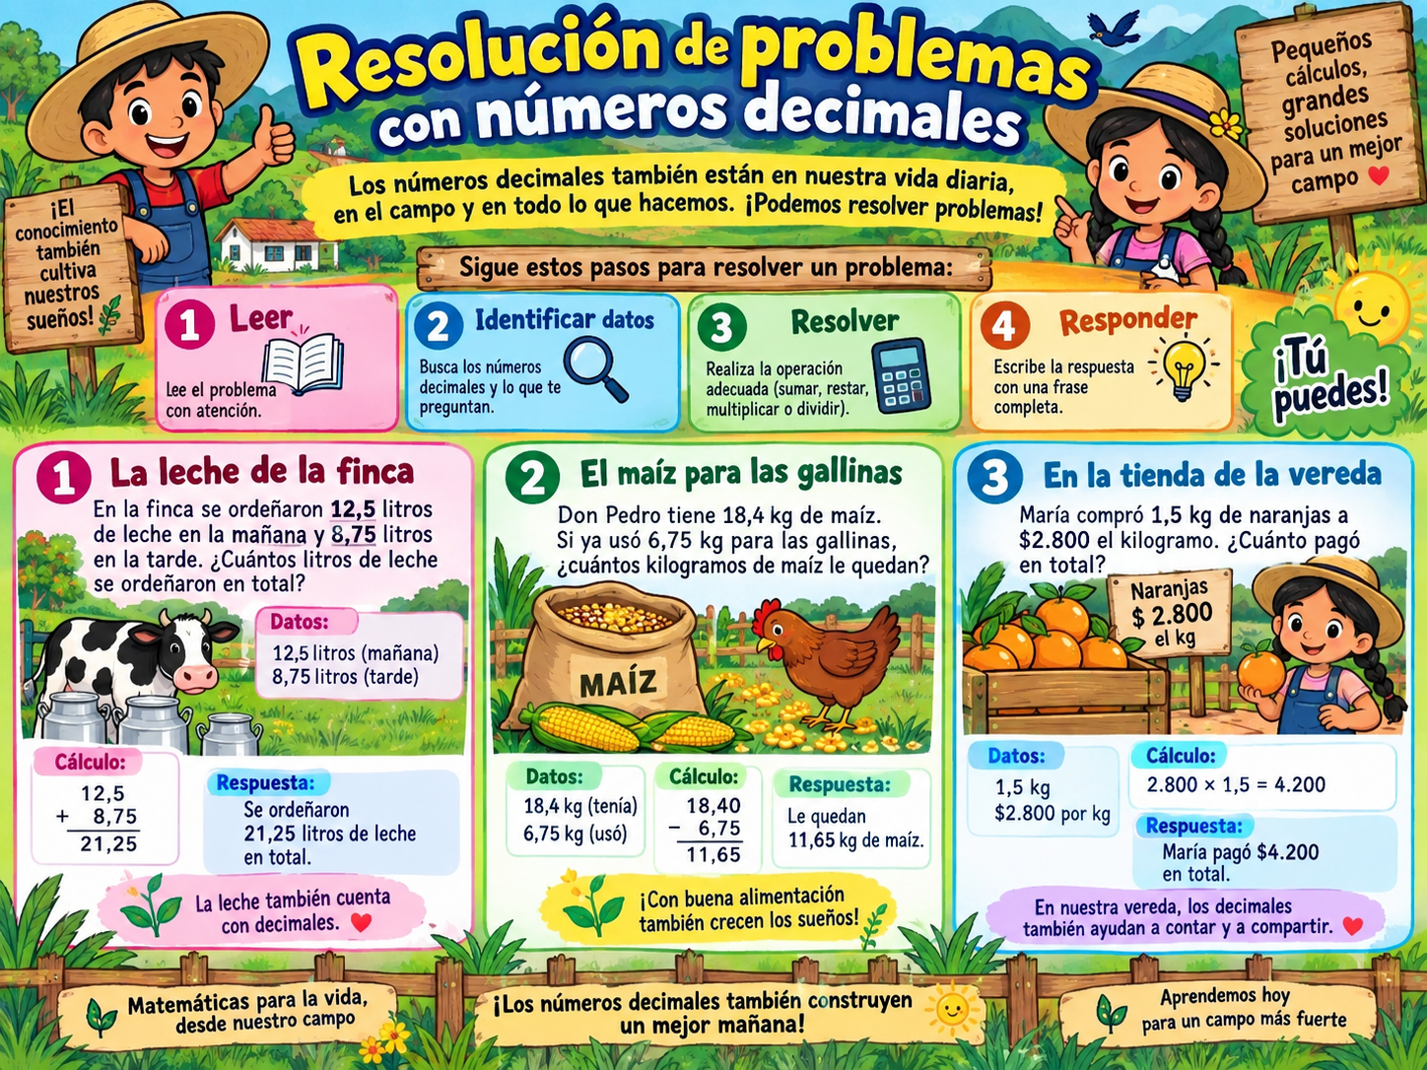
Apoyo visual para la explicación del tema.
ACTIVIDADES
Actividad central: “De la situación al modelo”. La guía presenta dibujos, tablas de datos y problemas con información relevante/irrelevante. Se permite representar con esquema antes de calcular y explicar oralmente el plan de solución.
Enfoque DUA integrado: modelo visual + instrucciones breves + ejemplo resuelto + ejercicios graduados + posibilidad de responder por escrito, señalando, dibujando o explicando oralmente cuando sea pertinente. El propósito de aprendizaje es el mismo para todo el grupo.

EVALUACIÓN
Se valorará la comprensión del enunciado, selección de datos, elección de estrategia, cálculo, comprobación y claridad de la respuesta.
RECURSOS
Guía visual de problemas, fichas, lápiz, colores, tabla de datos y tablero.

GUÍA FOTOCOPIABLE
Resolución de problemas con números decimales
Nombre: _________________________________________ Fecha: __________________
DUA: observa el ejemplo y los dibujos. Puedes responder escribiendo, marcando, dibujando o explicando oralmente cuando la escritura no sea el objetivo matemático.

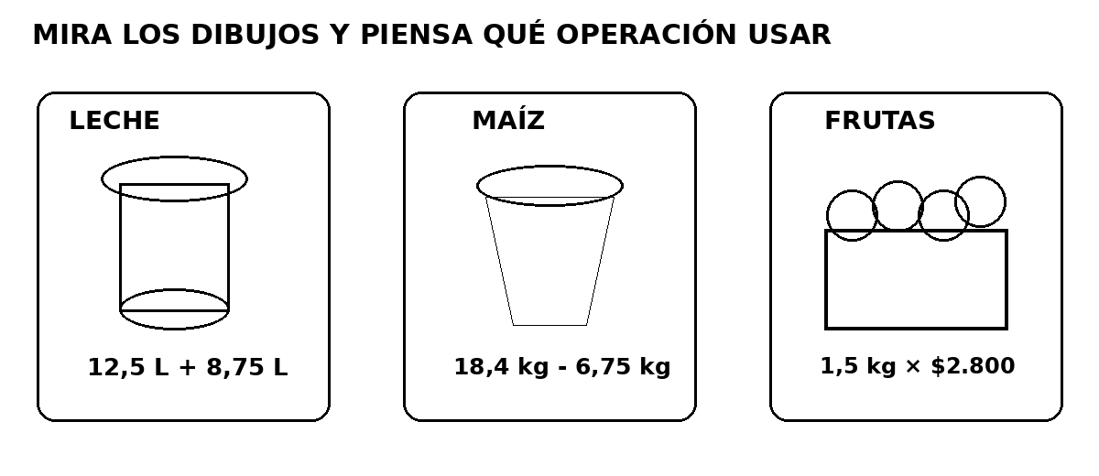
1. Observa los dibujos. Escribe qué operación usarías: suma, resta o multiplicación.
Leche: 12,5 L en la mañana y 8,75 L en la tarde | ______________
Maíz: tenía 18,4 kg y usó 6,75 kg | ______________
Naranjas: 1,5 kg a $2.800 por kg | ______________
2. Elige uno de los tres casos y completa.
Datos: _______________________________________________________________
Operación: ____________________________________________________________
Respuesta: ____________________________________________________________

GUÍA FOTOCOPIABLE – PARTE 2
Resolución de problemas con números decimales – Aplico y demuestro
Nombre: _________________________________________ Fecha: __________________
DUA: observa el ejemplo y los dibujos. Puedes responder escribiendo, marcando, dibujando o explicando oralmente cuando la escritura no sea el objetivo matemático.

3. Resuelve paso a paso.
1) Una finca vendió 14,75 kg de queso el lunes y 9,625 kg el martes. ¿Cuánto vendió en total?
Datos: _______________________________
Operación: ___________________________
Respuesta: ________________________________________________________
2) Se tenían 25,0 kg de alimento para animales y se usaron 8,375 kg. ¿Cuánto quedó?
Datos: _______________________________
Operación: ___________________________
Respuesta: ________________________________________________________
4. Demuestro lo que aprendí: crea un problema con los números 3,5 y 1,25. Puedes apoyarte con un dibujo.
________________________________________________________________________________
________________________________________________________________________________
________________________________________________________________________________
________________________________________________________________________________

PLAN DE AULA
ÁREA – ASIGNATURA | MATEMÁTICAS
GRADO | 5°
SESIONES | Semana 5 del cuarto período
COMPETENCIA | La modelación  La comunicación  El razonamiento
EVIDENCIAS/CRITERIOS | Diferenciar los atributos medibles como capacidad, masa, volumen, entre otros, y los usos de cada uno en la solución de problemas.  Resolver problemas que requieran determinar área, perímetro o volumen conociendo las dimensiones de la figura y/o sólido.
APRENDIZAJE/INDICADORES DE DESEMPEÑO | Establecer relaciones entre los atributos mensurables de un objeto o evento y sus respectivas magnitudes.  Comparar y clasificar objetos tridimensionales o figuras bidimensionales de acuerdo con sus componentes y propiedades.
EJE TEMÁTICO | Cuerpos sólidos (Largo, Ancho y Alto)

SABERES PREVIOS
• Observar una caja y localizar largo, ancho y alto.
• Recordar unidades de longitud y diferenciar cm, cm² y cm³.
• Comparar dos cajas y anticipar cuál podría ocupar más espacio.
DESARROLLO DE CONTENIDOS
Contenido para explicación y cuaderno:
Los cuerpos sólidos tienen tres dimensiones: largo, ancho y alto. Estas dimensiones describen su tamaño y permiten calcular el espacio que ocupan.
En un prisma rectangular, como una caja, el largo mide una dirección horizontal principal, el ancho la otra dirección horizontal y el alto la dimensión vertical.
El volumen expresa cuánto espacio ocupa un cuerpo. Para un prisma rectangular se calcula: volumen = largo × ancho × alto.
Si las dimensiones se expresan en centímetros, el volumen se expresa en centímetros cúbicos (cm³). Si están en metros, el volumen se expresa en m³.
Ejemplo: una caja de 6 cm de largo, 4 cm de ancho y 3 cm de alto tiene un volumen de 6 × 4 × 3 = 72 cm³.
No debemos confundir longitud, área y volumen: longitud se mide en cm o m; área en cm² o m²; volumen en cm³ o m³.
Comparar dos sólidos implica observar forma, dimensiones y, cuando corresponde, su volumen. Dos cajas pueden verse distintas y tener igual volumen.
Estas ideas se aplican al almacenamiento de frutas, empaques, depósitos de alimentos y organización de espacios.
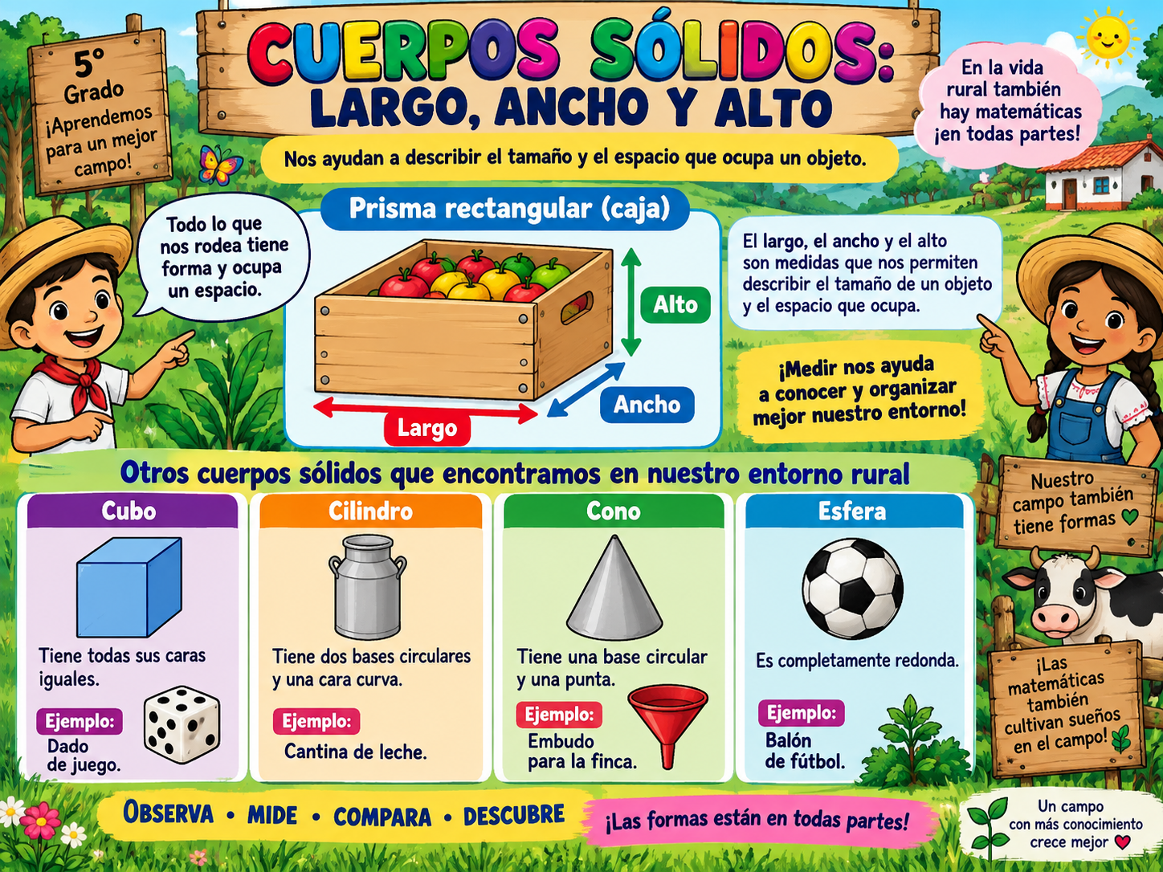
Apoyo visual para la explicación del tema.
ACTIVIDADES
Actividad central: “Mido y comparo cajas”. La guía usa dibujos de prismas con flechas de largo, ancho y alto, ejercicios de identificación de unidades y cálculos de volumen. Los primeros ejercicios incluyen fórmula y los últimos requieren recordarla.
Enfoque DUA integrado: modelo visual + instrucciones breves + ejemplo resuelto + ejercicios graduados + posibilidad de responder por escrito, señalando, dibujando o explicando oralmente cuando sea pertinente. El propósito de aprendizaje es el mismo para todo el grupo.

EVALUACIÓN
Se valorará si identifica largo, ancho y alto, selecciona unidades apropiadas y calcula/compare volúmenes de prismas rectangulares sencillos.
RECURSOS
Cajas, regla, imagen de dimensiones, cubos pequeños si están disponibles, guía fotocopiable, lápiz y tablero.

GUÍA FOTOCOPIABLE
Cuerpos sólidos (Largo, Ancho y Alto)
Nombre: _________________________________________ Fecha: __________________
DUA: observa el ejemplo y los dibujos. Puedes responder escribiendo, marcando, dibujando o explicando oralmente cuando la escritura no sea el objetivo matemático.

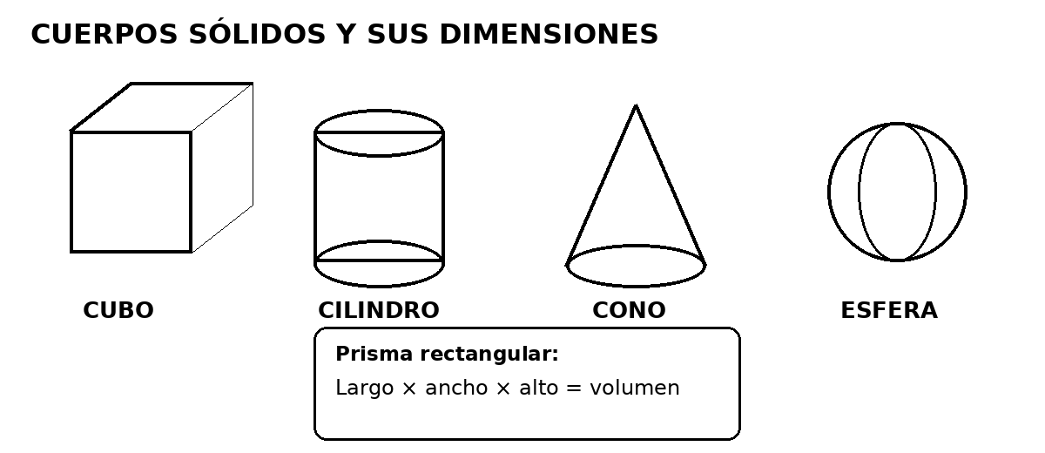
1. Relaciona cada cuerpo sólido con un objeto del entorno.
Cubo | □ balón □ dado □ lata □ embudo
Cilindro | □ balón □ dado □ lata □ embudo
Cono | □ balón □ dado □ lata □ embudo
Esfera | □ balón □ dado □ lata □ embudo
2. En una caja, señala con palabras cuál sería el largo, el ancho y el alto.
________________________________________________________________________________
________________________________________________________________________________

GUÍA FOTOCOPIABLE – PARTE 2
Cuerpos sólidos (Largo, Ancho y Alto) – Aplico y demuestro
Nombre: _________________________________________ Fecha: __________________
DUA: observa el ejemplo y los dibujos. Puedes responder escribiendo, marcando, dibujando o explicando oralmente cuando la escritura no sea el objetivo matemático.

3. Calcula el volumen de cada caja. Usa V = largo × ancho × alto.
Caja | Largo | Ancho | Alto | Volumen
Caja A | 6 cm | 4 cm | 3 cm
Caja B | 5 cm | 5 cm | 2 cm
Caja C | 8 cm | 3 cm | 2 cm
4. Selecciona la unidad correcta:
a) Largo de una caja: □ cm □ cm² □ cm³
b) Área de una cara: □ cm □ cm² □ cm³
c) Volumen de una caja: □ cm □ cm² □ cm³
5. Demuestro lo que aprendí: ¿qué caja de la tabla ocupa más espacio? Explica cómo lo sabes.
________________________________________________________________________________
________________________________________________________________________________
________________________________________________________________________________

